Sarcini pe tema utilizării Tkinter în Python
- Fereastră simplă cu etichetă
Sarcină: Creați o fereastră în care să fie afișată o etichetă cu textul „Salut, lume!”. Asigurați-vă că fereastra pornește și se afișează corect.
Suplimentar: Folosiți pack() pentru a poziționa eticheta.
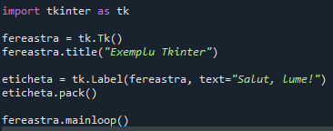
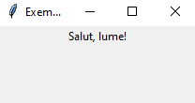
- Buton cu funcție
Sarcină: Creați o fereastră cu un buton care, la apăsare, va schimba textul etichetei în „Buton apăsat!”.
Suplimentar: Folosiți metoda config() pentru a modifica textul etichetei.
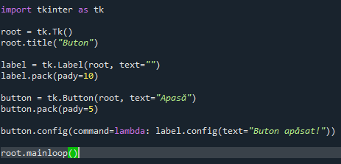
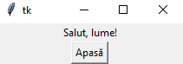
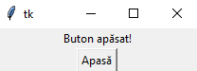
- Mai multe butoane
Sarcină: Creați o fereastră cu cinci butoane, fiecare afișând pe ecran numărul său atunci când este apăsat.
Suplimentar: Folosiți lambda în interiorul command pentru a transmite argumentul butonului.
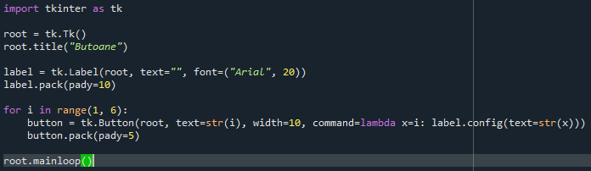
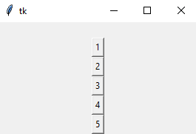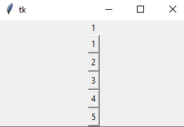
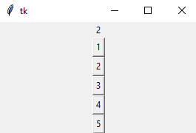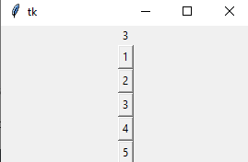
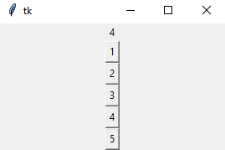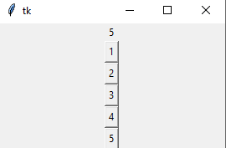
- Câmp de text pentru introducere
Sarcină: Creați o fereastră cu un câmp de text (Entry), unde utilizatorul poate introduce text, și un buton care va afișa textul introdus într-o etichetă.
Suplimentar: Folosiți metoda get() pentru a prelua textul din câmp.
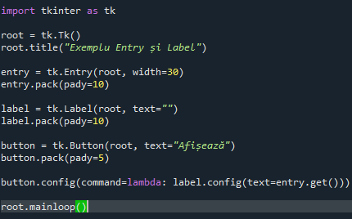
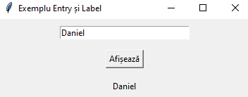
- Fereastră de dialog pentru alegerea fișierului
Sarcină: Creați o fereastră cu un buton care va deschide o fereastră de dialog pentru selectarea unui fișier. Calea către fișierul ales trebuie afișată într-o etichetă.
Suplimentar: Folosiți modulul filedialog pentru selectarea fișierului.
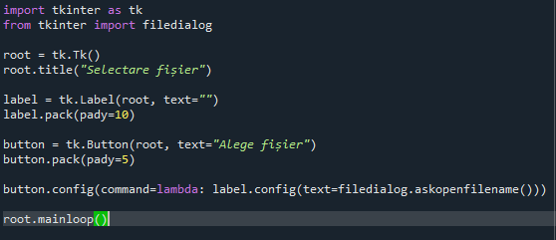
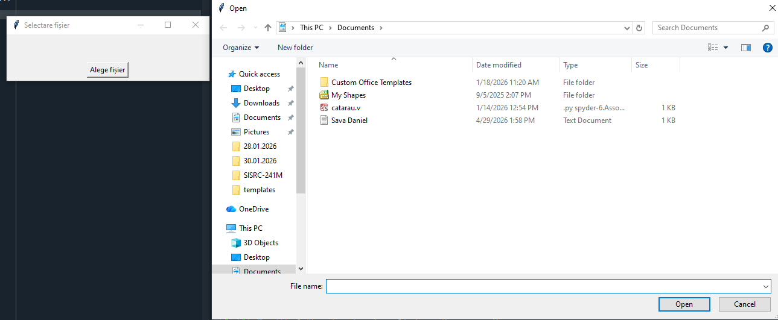
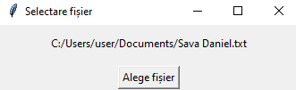
- Butoane radio pentru alegerea unei opțiuni
Sarcină: Creați o fereastră cu mai multe butoane radio care permit utilizatorului să aleagă o opțiune. Textul opțiunii selectate trebuie afișat într-o etichetă.
Suplimentar: Folosiți variabila StringVar() pentru a stoca opțiunea aleasă.
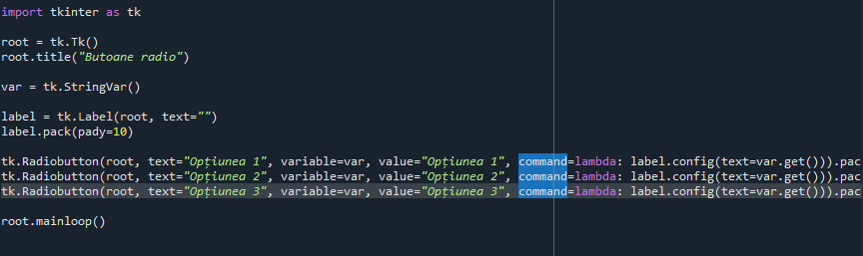
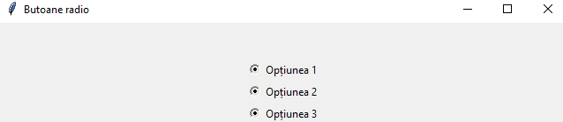
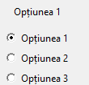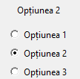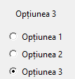
- Casetă de bifare (Checkbutton)
Sarcină: Creați o fereastră cu o casetă de bifare care va modifica textul etichetei în funcție de starea acesteia.
Suplimentar: Folosiți variabila IntVar() pentru a stoca starea casetei.
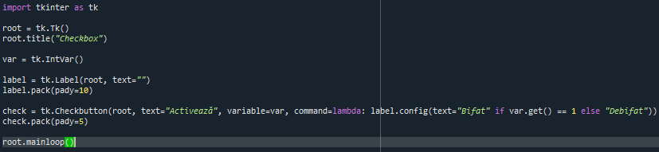
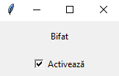
- Calculator simplu
Sarcină: Creați un calculator cu butoane pentru cifre și operații (+, -, *, /). După efectuarea operației, rezultatul trebuie afișat într-un câmp de text.
Suplimentar: Folosiți funcția eval() pentru calcularea expresiilor.
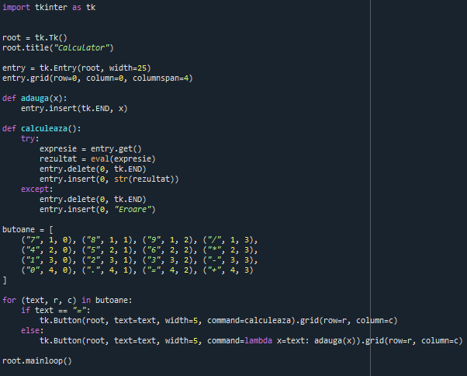
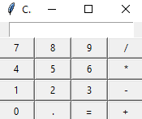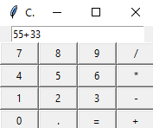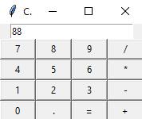
- Utilizarea grid() pentru aranjarea widgeturilor
Sarcină: Creați o fereastră cu mai multe butoane, aranjate într-un tabel folosind metoda grid().
Suplimentar: Folosiți etichete pe butoane precum „1”, „2”, „3” etc.

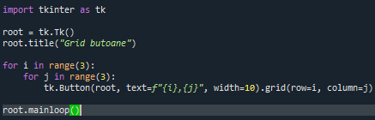
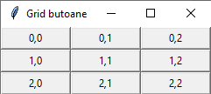
- Slider (Scale) pentru alegerea unei valori
Sarcină: Creați o fereastră cu un slider (Scale) care permite alegerea unei valori între 0 și 100. Valoarea trebuie afișată într-o etichetă.
Suplimentar: Folosiți metoda get() pentru a obține valoarea sliderului.
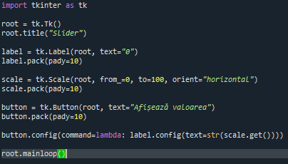
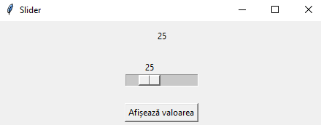
- Interfață pentru gestionarea unei liste de sarcini (To-Do)
Sarcină: Creați o aplicație cu un câmp de introducere (Entry), un buton pentru adăugarea unei sarcini în listă și o listă (Listbox) pentru afișarea tuturor sarcinilor.
Suplimentar: Adăugați un buton pentru ștergerea sarcinii selectate din listă.
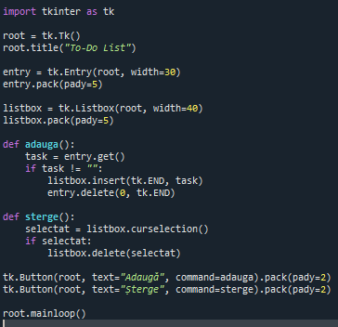
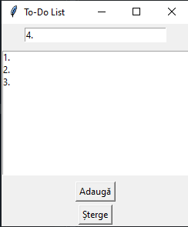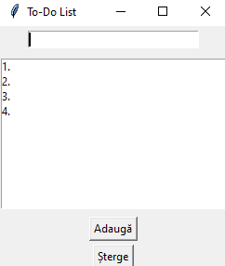
- Câmp de text pe mai multe linii
Sarcină: Creați o fereastră cu un câmp de text multi-linie (Text) în care se poate edita textul. Adăugați un buton care va salva conținutul câmpului într-un fișier.
Suplimentar: Folosiți metodele insert() pentru a adăuga text și get() pentru a extrage textul.
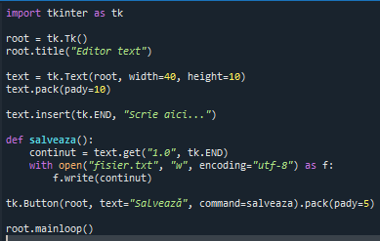
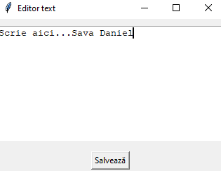
- Cronometru
Sarcină: Creați o fereastră care va afișa într-o etichetă timpul în formatul „ore:minute:secunde”. Actualizați timpul în fiecare secundă.
Suplimentar: Folosiți metoda after() pentru actualizarea timpului.
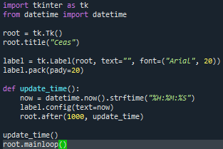
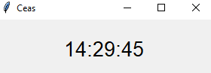
- Utilizarea Canvas pentru desen
Sarcină: Creați o fereastră cu o zonă de desen (Canvas). Permiteți utilizatorului să deseneze linii folosind mouse-ul.
Suplimentar: Folosiți metoda bind() pentru a urmări mișcarea mouse-ului și a desena.
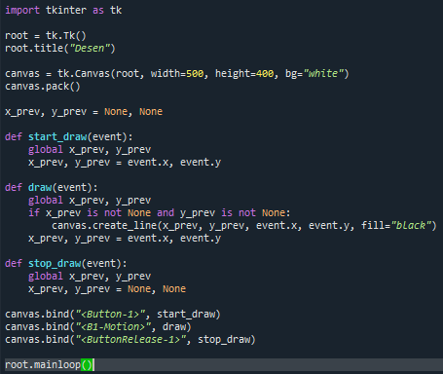
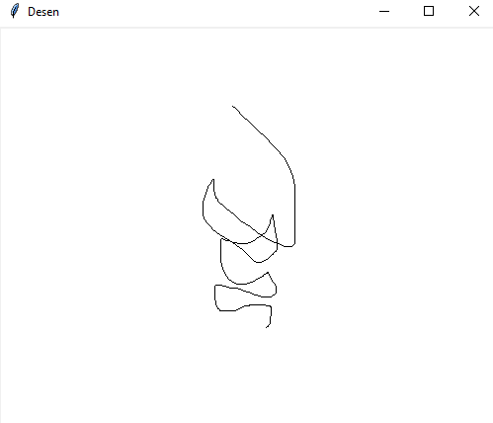
- Calculator simplu folosind managerul de poziționare place()
Sarcină: Creați un calculator în care toate butoanele și câmpul de text sunt aranjate folosind managerul de geometrie place(). Afișați rezultatul în câmpul de text.
Suplimentar: Poziționați elementele folosind coordonate exacte în fereastră.
